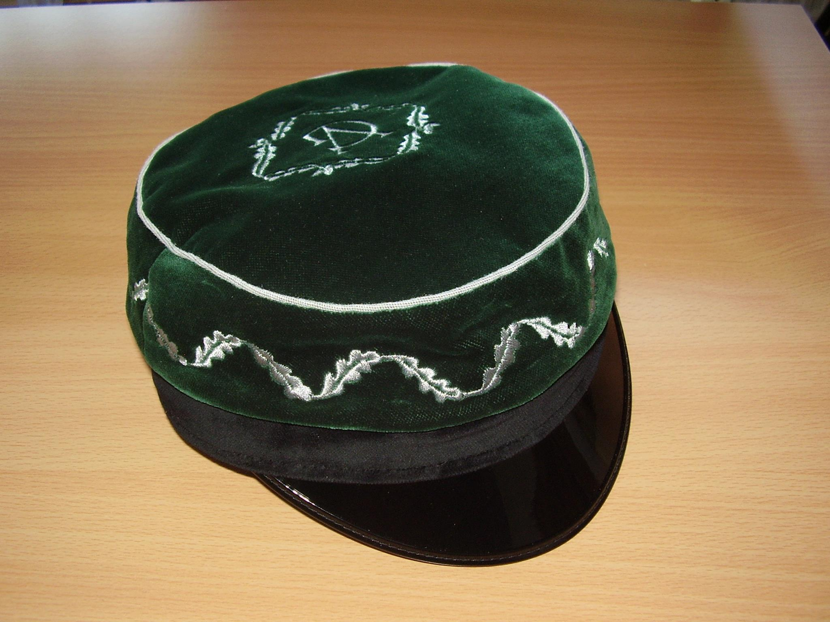

Vändra Gümnaasiumi koolimüts

Vändra Gümnaasiumi koolimütsi kandmise õigus on kõigil Vändra Gümnaasiumi õpilastel, vilistlastel ja õpetajatel. Koolimütsi kandmine koolis toimuvatel pidulikel üritustel (kooli sünnipäev, aktused, vilistlaste üritused) ja kooli esindamine (nt üldlaulupeol) on iga õpilase, vilistlase ja õpetaja auasi. Müts on osa kooli sümboolikast, ta on kooli visiitkaart.

Müts on valmistatud rohelisest puuvillasametist, mida kaunistavad hõbedased tikitud tammelehed. Mütsi keskel on kooli logo. Mütsi nokk on mustast lakkplastikust.
Mütsi maksumus on 24 eurot.

Kuidas mütsi tellida?
Vändra Gümnaasiumi koolimütsi tellimiseks täitke käesolev tellimisleht ning tooge see kooli kantseleisse. Saades arve, palume tasumisel märkida selgituste lahtrisse arve nr, koolimüts, õpilase nimi. Arve palume tasuda kindlasti enne 17. juunit, siis saame tellida septembri alguseks.
Mütsi saab kätte esimesel koolipäeval.

KOOLIMÜTSI TELLIMISLEHT

1. klassi lapsevanem!

Õpilaste puhul täidab tellimislehe lapsevanem.

Lapse nimi ............................................................................. Arve saata: e-post või posti aadress

Klass ...................................................................................... ……………………………

Pea ümbermõõt (mütsi nr)...............................cm ……………………………

Maksja (lapsevanema nimi) .................................................. ……………………………

……………………………
Lapsevanema allkiri ...............................................................

Kuupäev ..................................

